**Úkol:** Vytvoření a prezentace o budoucím povoláním.



**Budoucí povolání**

**Podmínky:**

* Prezentace by měla zaujmout
* Prezentaci budete tvoři každý sám
* Font textu
* Stránka, kde budete hovořit o svých zaměstnancích
* Barvy pozadí by neměli splývat s barvou textu
* Minimálně 5 slidů

Materiály z použité v lekci naleznete zde: [elsnoxx.github.io](https://elsnoxx.github.io/)

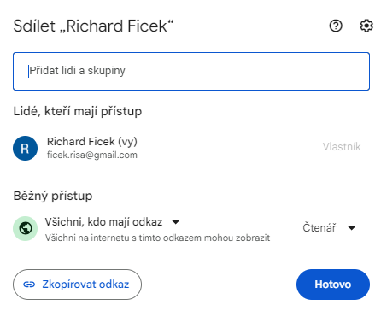

Výslednou prezentaci nastavte jako na obrázku a odevzdejte odkaz na prezentaci do MyStatu.